♫♪・・こころとこころの繋がりを・・♪♫

➀ あなたが子どもにしてあげたこと～楽しかった思い出

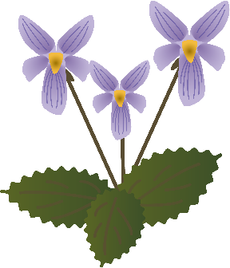

② 子どもにしてもらったこと。

③ いま子どもに伝えたいあなたの想い。

